Методика «Сапожки» Н.И.Гуткина; дата____________  ФИ ребёнка ______________________________________  возраст_________________  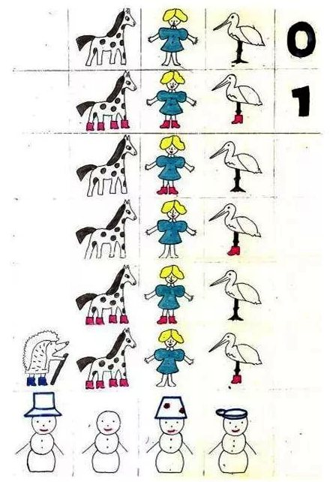 | Методика «Сапожки» Н.И.Гуткина; дата___________  ФИ ребёнка ______________________________________  возраст_________________

